CAHIER DES CHARGES



GROUPE 22 - NoName

Développement d’une application de gestion d’un hackathon

Kouam Cedric, Youmbou Gilles, Koudja Brenda, Simo Cabrel



23 Mars 2020

**SOMMAIRE**

Introduction 3

Présentation et organisation du projet 4

1.      Contexte du projet 4

1.1 Les fondements de la demande 4

1.2 Le périmètre 4

2.      La demande initiale 4

∙ L’existant 4

∙ Objectifs 5

∙ Enjeux 5

3.      Présentation de la solution proposée 5

3.1 Description de la solution 5

Présentation de la solution proposée 5

• Les acteurs 5

Administrateur 6

Gestionnaire des participants 7

Gestionnaire des partenaires 7

Jury 8

Candidat 9

Organisateur 9

Déroulement du projet 10

∙ L'équipe et son organisation 10

∙ Le planning prévisionnel 11

Les spécifications fonctionnelles 11

Besoins et fonctionnalités 11

Diagrammes d’activités 13

Définition de la structure de l’application 18

Arborescence Générale : 19

Arborescence Organisateur : 19

Arborescence Jury : 20

Arborescence Gestionnaire des participants : 21

Arborescence Gestionnaire des partenaires : 21

Arborescence Administrateur : 22

Maquettage de l’application 22

▪ Accueil 23

▪ Connexion 24

▪ Inscription 24

▪ Inscription d’une équipe 25

▪ Inscription candidats à une équipe 26

▪ Modifier un candidat a une équipe 26

▪ Supprimer un candidat a une équipe 27

▪ Côté Organisateur 27

▪ Jury 28

▪ Cote gestionnaire des participants 28

▪ Côté Administrateur 29

▪ Accueil avec notre charte graphique 29

CHARTE GRAPHIQUE 30

Conception de la base de données 31

Le Modèle Conceptuel des Données (MCD) 31

Le Modèle Logique des Données (MLD) 31

Description des tables 31

Procédures et fonctions 31

Triggers 31

Vues 31

RGPD (Règlement général sur la protection des données) 31

# Introduction

**Maitre d’ouvrage :** Mme BOUBY Claude

**Maitre d’œuvre :** Groupe 22 - NoName

**Objet du projet :** Développement d’une application de gestion d’un hackathon

**Membres de l’équipes :**

* KOUAM Cedric
* YOUMBOU Gilles
* KOUDJA Brenda
* SIMO Cabrel

# Présentation et organisation du projet

## 1.      Contexte du projet

### 1.1 Les fondements de la demande

Un hackathon ou marathon de programmation est un évènement durant lequel des groupes de développeurs volontaires se réunissent pendant une période donnée afin de travailler sur des projets de programmation informatique de manière collaborative.  A l’heure actuelle, de tels évènements ont le vent en poupe tant ils permettent aux entreprises de se faire connaître du public et de recruter de potentiels candidats ; et aux participants de se montrer devant de potentiels employeurs. Toutefois, l’organisation de cet évènement n’est pas chose aisée.  Chaque organisateur se débrouille du mieux qu’il peut (site web, fiches, etc.). C’est dans l’optique d’améliorer ce point qu’il est tout d’abord indispensable d’adapter les nouvelles technologies d’information et de communication à la gestion de l’organisation et du déroulement d’un hackathon.

Notre objectif à travers ce travail est d’implémenter une solution qui répond à la problématique des entreprises (organisateurs) par la création d’une application de bureau simplifiant la gestion de l’organisation et du déroulement de cet évènement.

L’équipe projet intègre quatre étudiants des noms de YOUMBOU Gilles Bruel, KOUDJA Brenda, KOUAM Cedric, SIMO Cabrel

### 1.2 Le périmètre

L’application que nous allons réaliser est destinée aux différents organisateurs de Hackathons. Elle se limitera à la gestion du processus d’organisation ainsi que son déroulement.

## 2.      La demande initiale

#### L’existant

Actuellement, chaque organisateur de Hackathon déploie son propre site internet qui sont souvent plus ou moins conçus et avec des solutions hétérogènes.

#### Objectifs

Nous devons donc produire une solution homogène en mettant en place une application Open source de gestion de Hackathon pour pouvoir offrir des services gratuitement à des entreprises pour qu’ils puissent mieux gérer leur hackathon.

#### Enjeux

En utilisant cette application, les organisateurs utiliseront moins d’outils, donc gagneront en économie. Ils gagneront également en temps et auront une meilleure vue sur comment se déroule l'événement dans l’ensemble. En plus de tout ceci, mettre en place cette application nous permettra d’augmenter notre notoriété.

## 3.      Présentation de la solution proposée

### 3.1 Description de la solution

#### Présentation de la solution proposée

##### • Les acteurs

Plusieurs acteurs peuvent être amenés à utiliser l’application (détaillés ci-après) :

* Administrateur
* Gestionnaire des participants
* Gestionnaire des partenaires
* Jury
* Candidat
* Organisateur

##### Administrateur

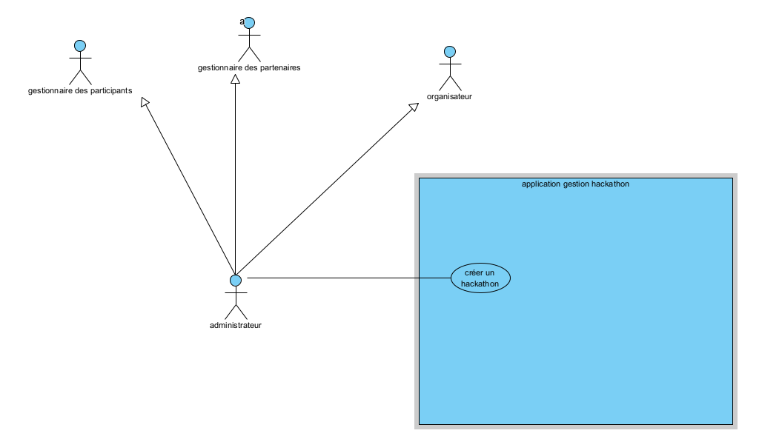

L’administrateur aura la possibilité de créer un hackathon, créer les différents utilisateurs de la plateforme et voir les statistiques. Il aura tous ces droits à savoir Gestionnaire de participants, Gestionnaire des partenaires et organisateur.

Lors de la création de l’hackathon, l’administrateur devra remplir différents champs comme le lieu ou encore la date.

Les statistiques comportent par exemple le nombre de candidats inscrits pour un hackathon ou encore le nombre de partenaires qui travaillent avec l’entreprise actuellement.

##### Gestionnaire des participants

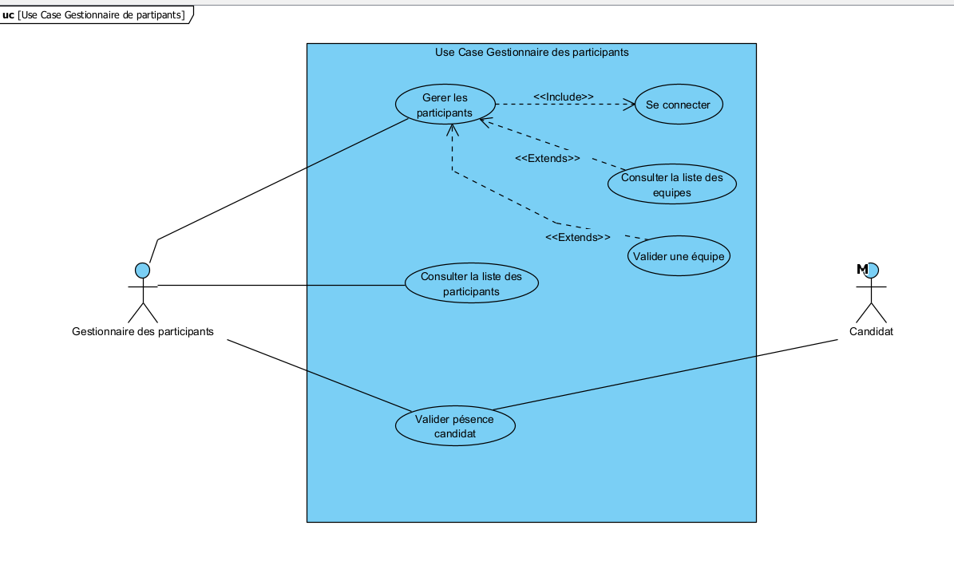

Le gestionnaire des participants sera chargé de l’accueil des participants. Une fois connecté, il pourra consulter la liste des équipes ou valider une équipe

Il pourra aussi consulter la liste des participants du hackathon et valider la présence d’un candidat.

##### Gestionnaire des partenaires

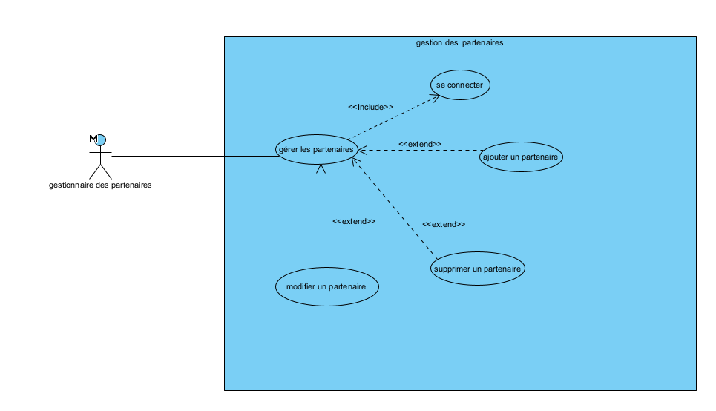

Le gestionnaire des partenaires sera celui en charge des différents partenaires de l’entreprise dans le cadre d'un hackathon. Une fois connecté, il pourra ajouter un partenaire, modifier les informations d’un partenaire et même supprimer un partenaire

##### Jury

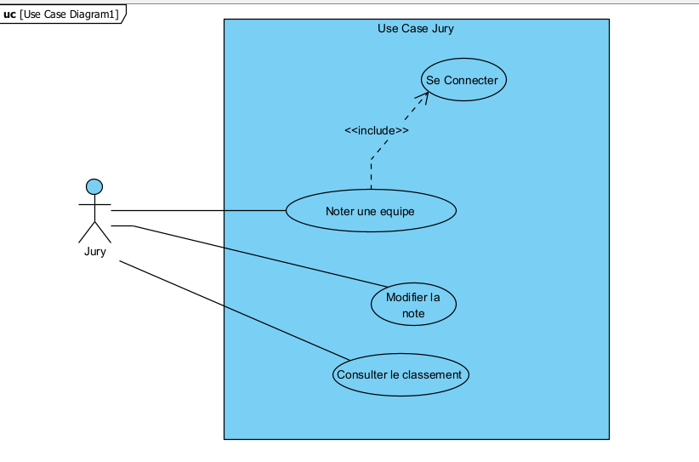

Le jury pourra noter une équipe. Il pourra aussi modifier une note attribuée et consulter le classement des équipes en compétition.

##### Candidat

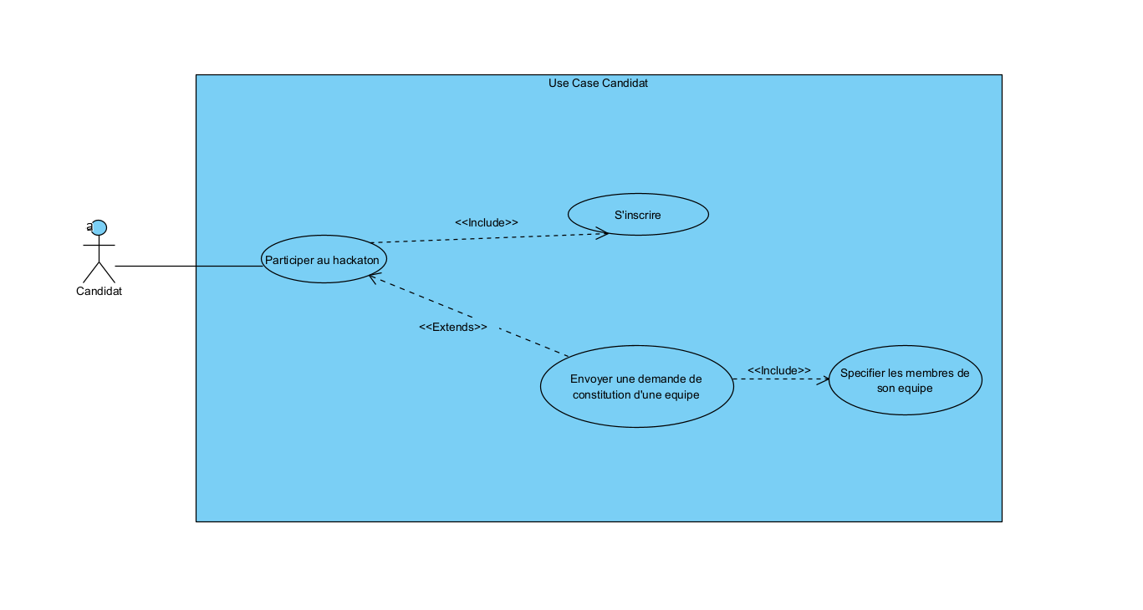

Le candidat pourra participer au hackathon. Il devra préalablement s’inscrire. S’il est chef d'équipe, il pourra envoyer une demande de constitution d’une équipe en spécifiant les différents membres avec lesquels il souhaite compétir.

##### Organisateur

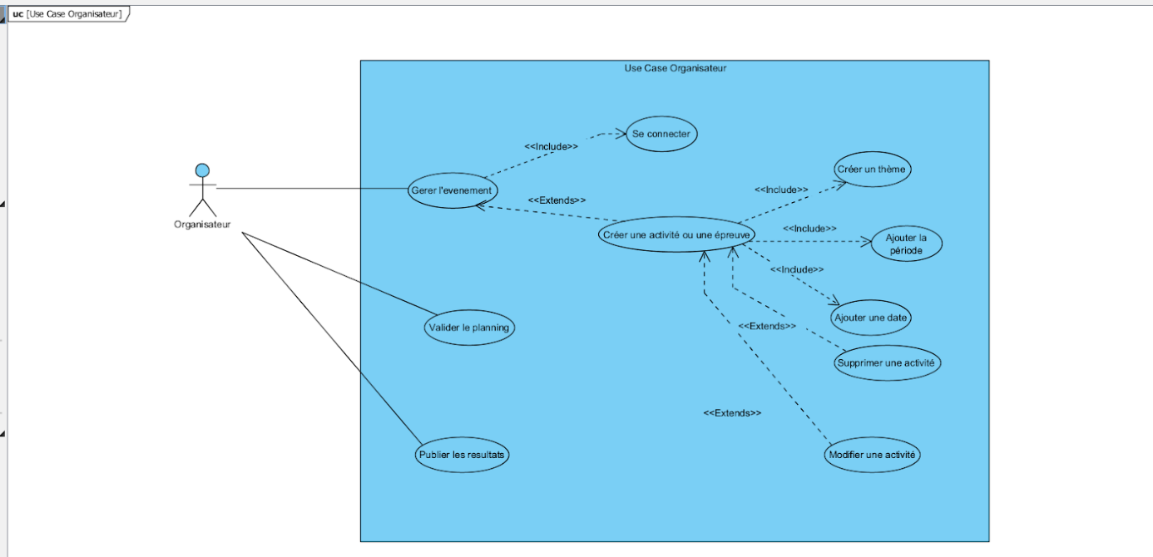

L’organisateur sera celui-là chargé de la gestion de l’évènement. Une fois connecté, il pourra créer les différentes activités ou épreuves de l’événement. Il devra ajouter la date, la période et aussi le thème de l’activité. Il pourra aussi les modifier ou les supprimer.

C’est aussi lui qui sera chargé de valider le planning de déroulement de l'action et de la publication des résultats.

| **Acteurs** | **Rôle** |
| --- | --- |
| Candidat | Participer aux activités |
| Gestionnaire des partenaires | Gère le différent partenariat d’entreprises |
| Organisateur de l’évènement | Planifier les évènements ou des activités qui se dérouleront le jour J. |
| Administrateur | Gère tous les utilisateurs |
| Gestionnaire des participants | Saisir manuellement les inscriptions papiers Vérifier les dossiers et les valider |
| Jury | Assurer le bon déroulement de l’épreuve et note sur différentes épreuves |
|  |  |

# Déroulement du projet

### L'équipe et son organisation

| **Chef** | **Partie du projet** |
| --- | --- |
| Kouam Lionel Cédric | Chef de projet |
| Youmbou Ouachi Gilles Bruel | Développeur |
| Koudja Brenda Stella | Analyste |
| Simo Nlate Cabrel | Développeur |

### Le planning prévisionnel

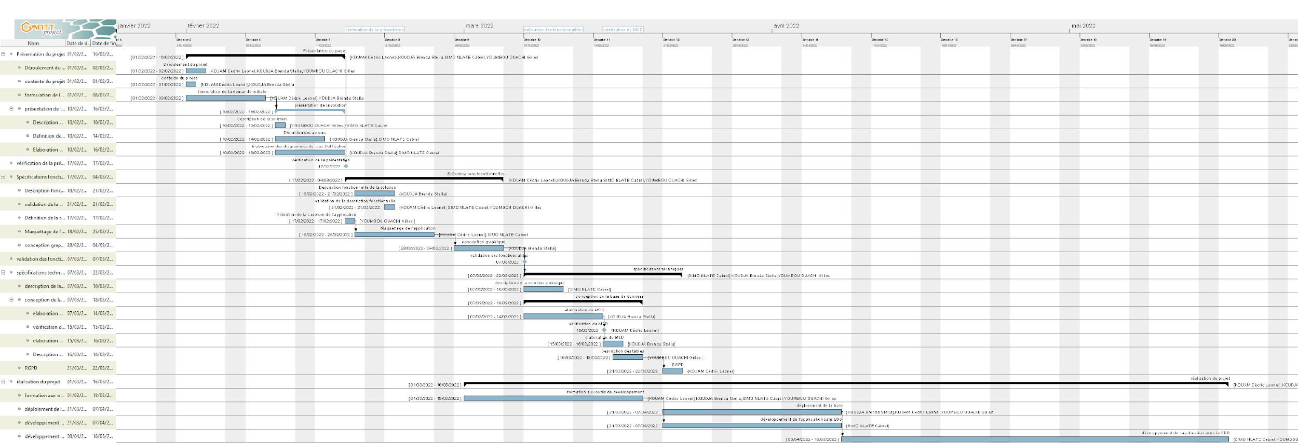

# Les spécifications fonctionnelles

## Besoins et fonctionnalités

Nous avons regroupé dans le tableau ci-dessous les différents utilisateurs avec leurs besoins, nous avons associé avec chaque besoin une liste de fonctionnalités. Pour chaque fonctionnalité nous avons défini une priorité et une difficulté de réalisation. La priorité commence à 1 puis augmente jusqu’à 5, 5 étant le plus prioritaire, la difficulté est notée de 1 à 5, 1 étant considéré comme le plus simple. Pour exemple, la fonctionnalité « Créer les hackathons » est très prioritaire et a une difficulté de 4 sur 5. Toutefois, nous n’avons juste fait à travers ce tableau une liste brève des différentes actions que nos utilisateurs peuvent mener. Le candidat n’ayant pas accès au système, aucune fonctionnalité n’y a été ajoutée.

| Utilisateurs | Besoins | Fonctionnalités | Priorités | Difficultés |
| --- | --- | --- | --- | --- |
| Administrateur | Créer les hackathons | Créer les hackathons | 4 | 4 |
|  |  | Modifier les hackathons | 2 | 4 |
|  |  | Lister les collectes | 1 | 1 |
|  | Consulter les statistiques | Evolution du nombre de participants | 1 | 1 |
|  |  | Evolution du nombre de partenaires | 1 | 1 |
|  |  | Consultations des résultats des différents hackathons | 1 | 1 |
|  |  | Ajouter une équipe | 3 | 3 |
|  | Gérer les équipes | Modifier une équipe | 2 | 2 |
| Gestionnaire des participants |  | Supprimer une équipe | 1 | 1 |
|  | Gestion des participants | Ajouter un participant | 3 | 3 |
|  |  | Modifier un participant | 2 | 2 |
|  |  | Supprimer un participant | 1 | 1 |
|  |  | Valider un candidat | 3 | 2 |
|  |  | Ajouter un partenaire | 3 | 3 |
|  |  | Modifier un partenaire | 2 | 2 |
|  | Gestion des partenaires | Supprimer un partenaire | 1 | 1 |
| Gestionnaire des partenaires |  | Consulter le profil d’un partenaire (Apports etc…) | 1 | 1 |
|  |  |  |  |  |
|  | Gérer les notes | Noter une équipe | 4 | 2 |
|  |  | Modifier une note | 2 | 2 |
|  | Consulter le classement | Voir le rang des participants | 1 | 1 |
| Organisateur | Consulter la liste des partenaires | Voir le profil des partenaires associés à l’hackathon qui se tient | 1 | 1 |
|  | Gestion des activités | Ajouter une activité | 3 | 3 |
|  |  | Modifier une activité | 2 | 2 |
|  |  | Supprimer une activité | 1 | 1 |
|  | Gestion des jurys | Attribuer les jurys aux equipes | 4 | 2 |
|  |  | Consulter la liste des jurys | 3 | 1 |
|  | Publier les résultats |  | 4 | 4 |
|  | Consulter la liste des partenaires | Le profil des partenaires (leurs apports etc…) | 1 | 1 |
|  | Editer le planning |  | 3 | 3 |
|  | Consulter la liste des participants |  | 1 | 1 |
| Candidat |  |  |  |  |

## Diagrammes d’activités

Nous avons représenté des diagrammes d’activités présentant les grandes étapes de l’organisateur d’un hackathon.

* 1. L’administrateur devra créer tout d’abord un hackathon et y ajouter ou créer les différents utilisateurs.

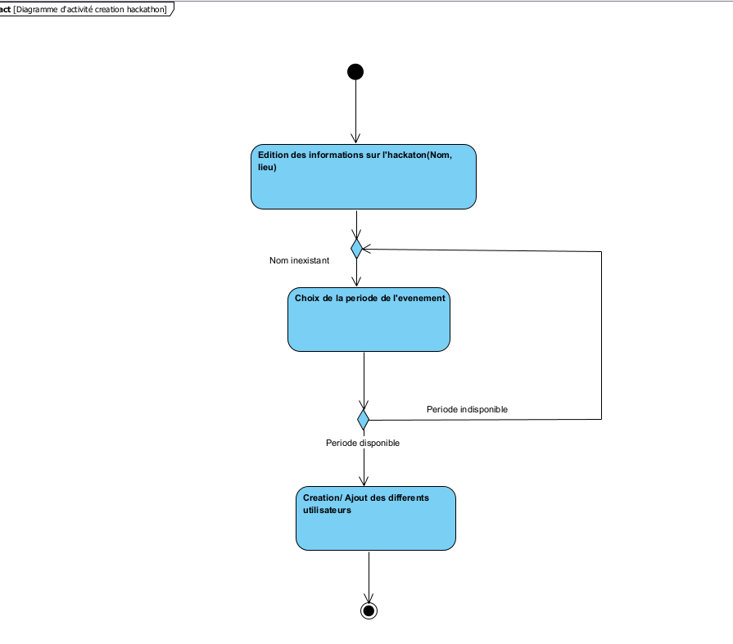

2. l’utilisateur ayant le rôle d’organisateur sera en charge de définir le planning de l’évènement, des différentes activités et l’affectation des jurys aux équipes.

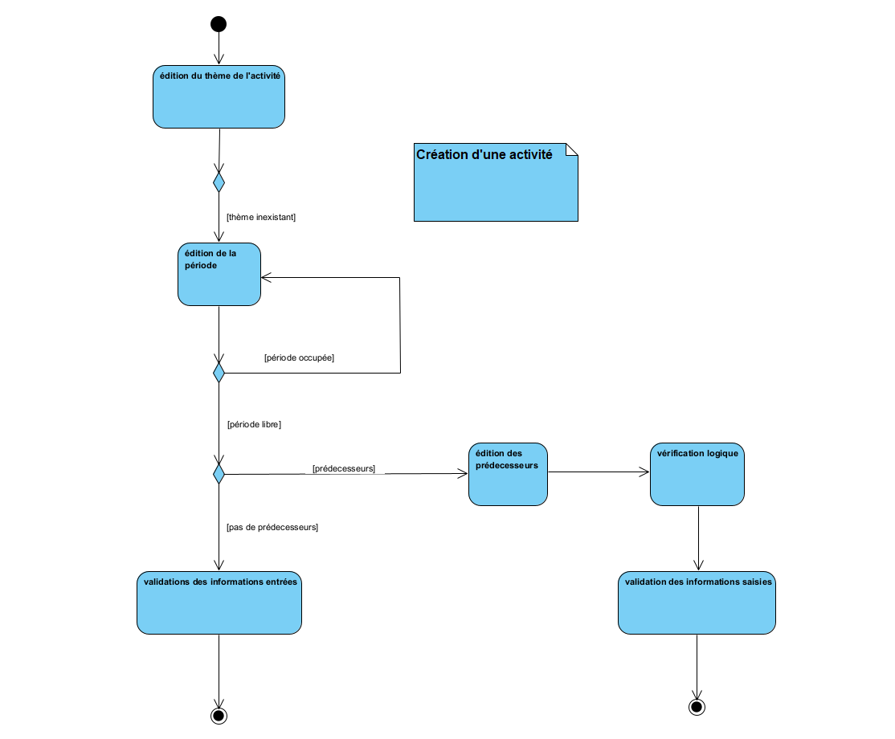

3. Le gestionnaire des partenaires quant à lui ajoutera les partenaires à l’évènement

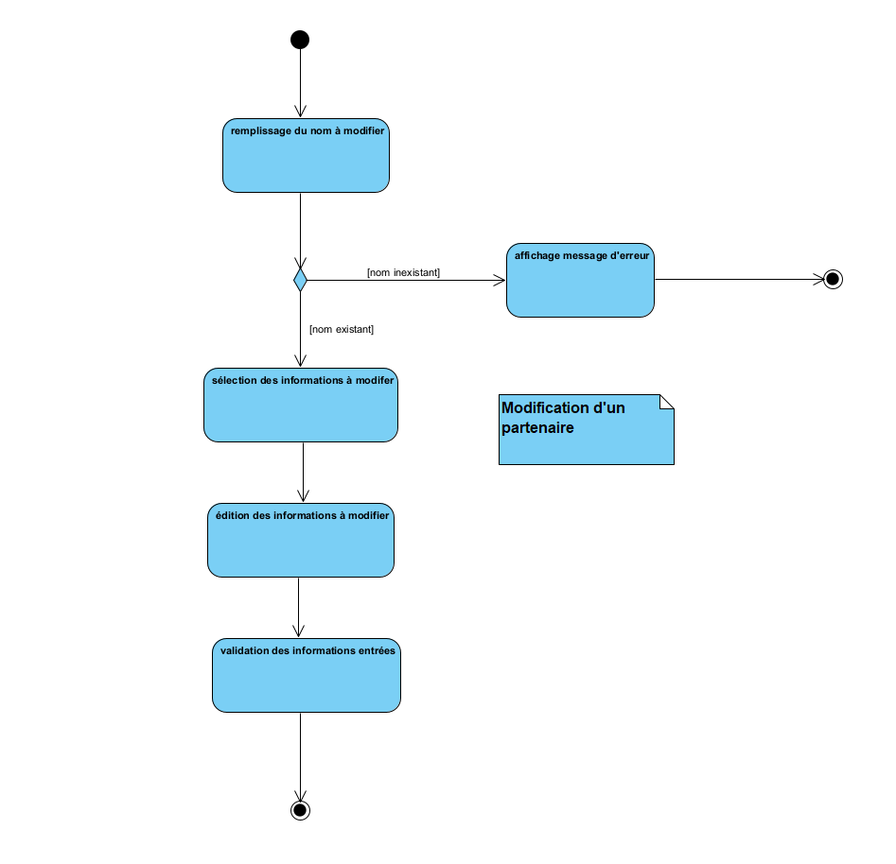

4. le gestionnaire des participants sera en charge de la constitution des équipes et leur validation. L’évènement commence, le jury pourra donc noter l’équipe ou les équipes qui lui ont été attribué et à la fin de l’évènement, l’organisateur pourra proclamer les résultats.

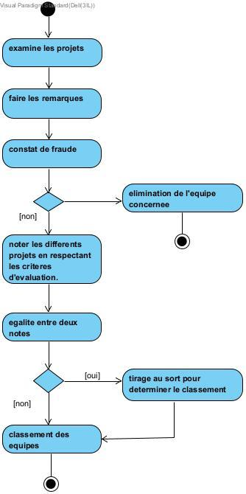

# Définition de la structure de l’application

Le schéma ci-dessous décrit la navigation dans l’application que nous allons réaliser.

### Arborescence Générale :

Elle est commune à tous les utilisateurs.

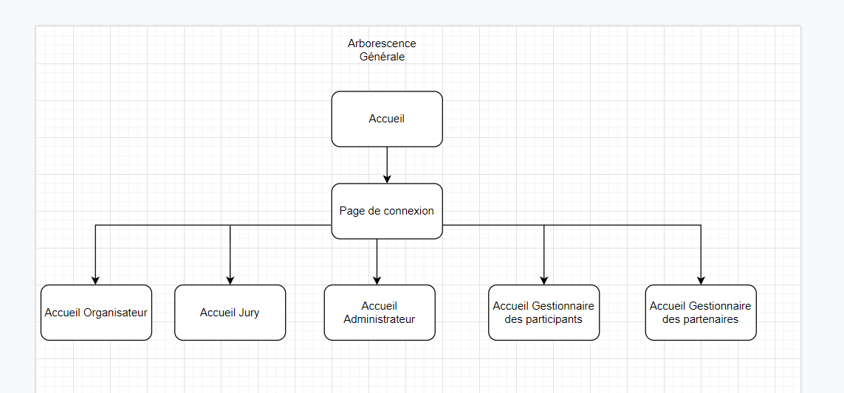

### Arborescence Organisateur :

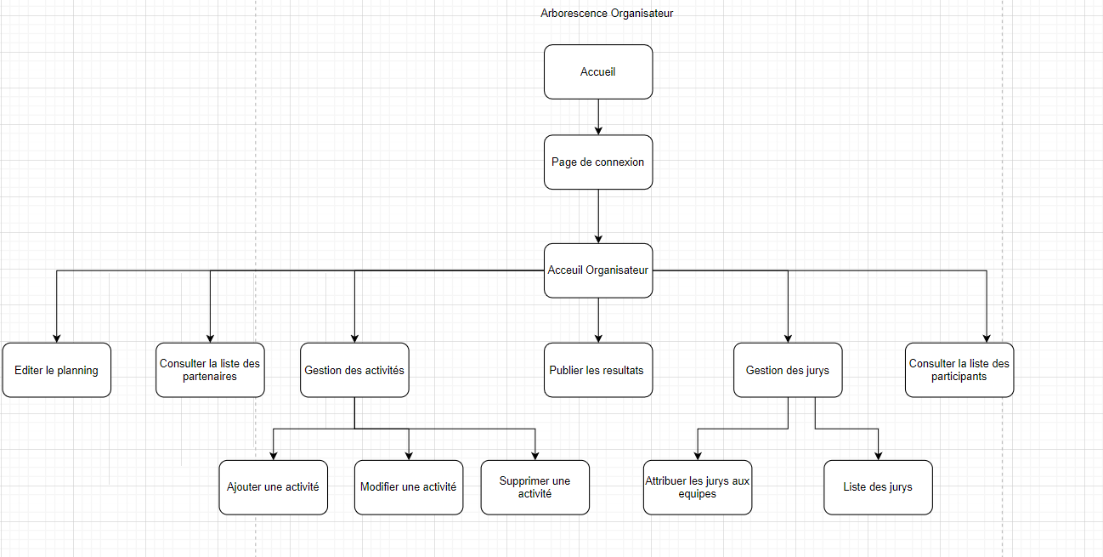

### Arborescence Jury :

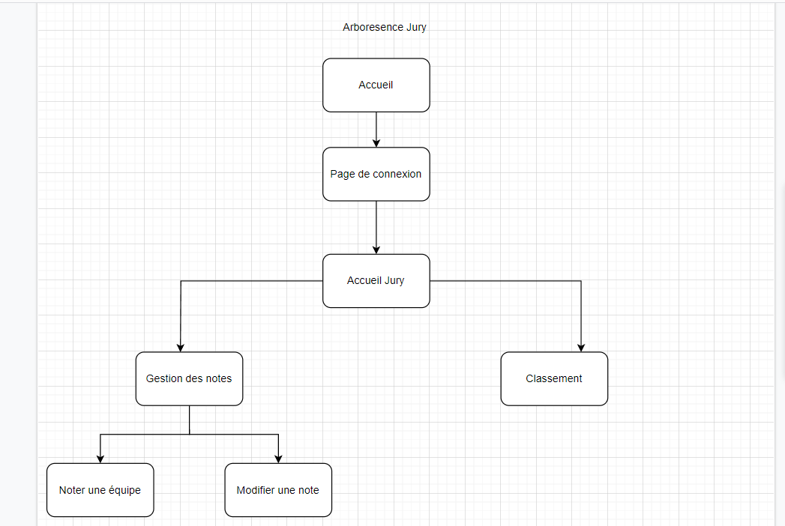

### 

### Arborescence Gestionnaire des participants :

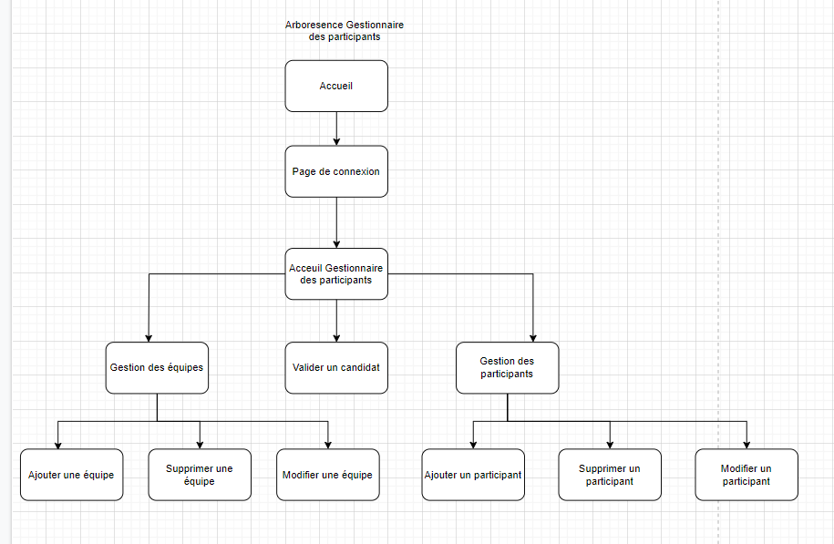

### Arborescence Gestionnaire des partenaires :

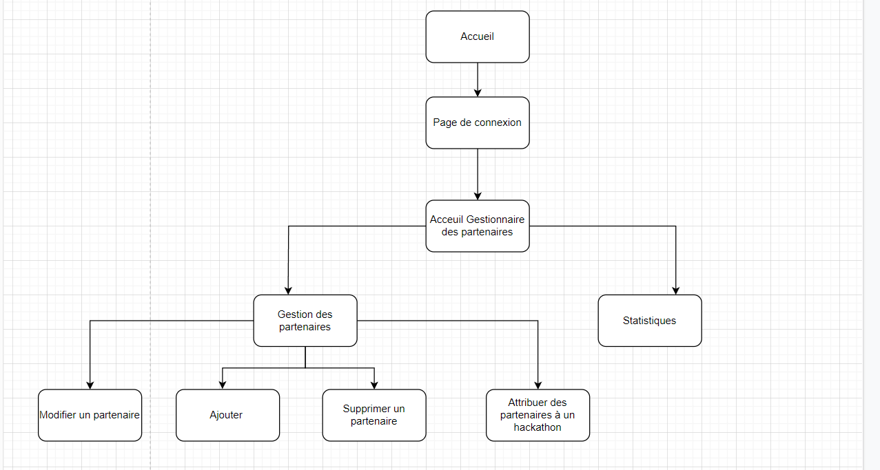

### Arborescence Administrateur :

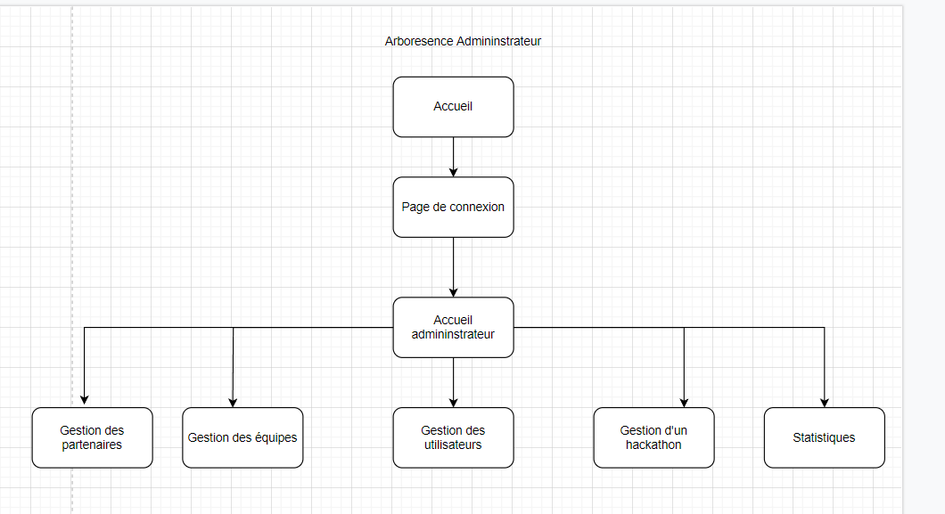

## Maquettage de l’application

À la suite de la structuration de l’application, notre équipe a conçu une maquette présentant quelques interfaces de la future application

### ▪ Accueil

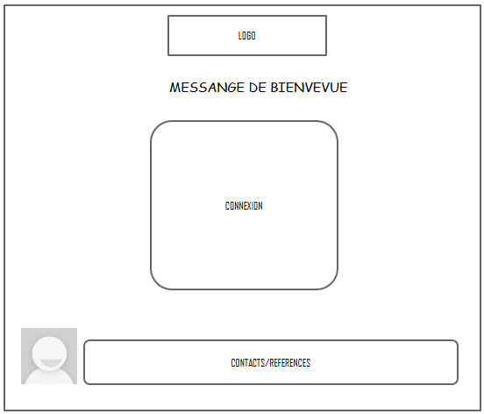

### ▪ Connexion

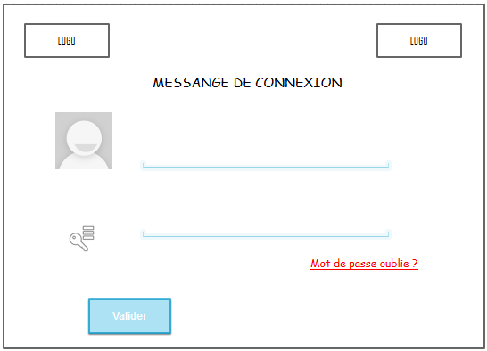

### ▪ Inscription

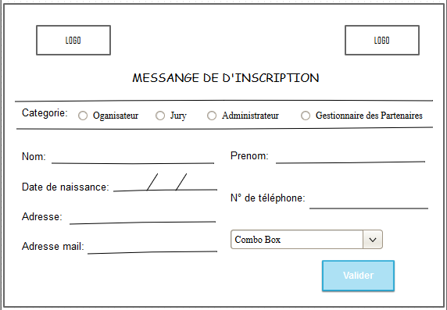

### ▪ Inscription d’une équipe

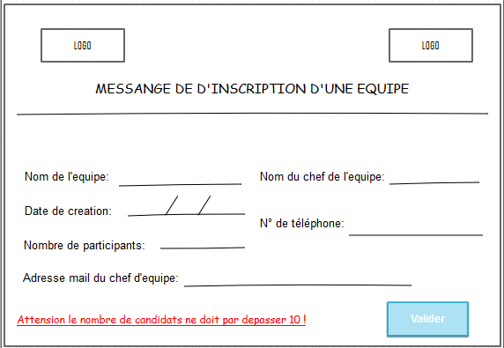

### ▪ Inscription candidats à une équipe

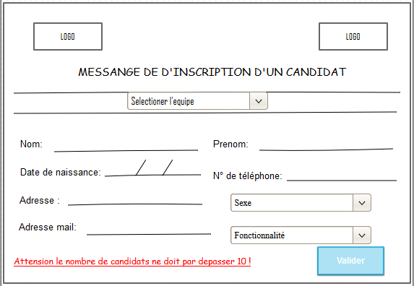

### ▪ Modifier un candidat a une équipe

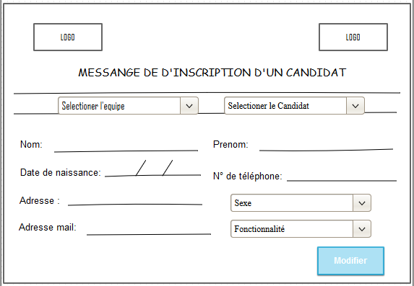

### ▪ Supprimer un candidat a une équipe

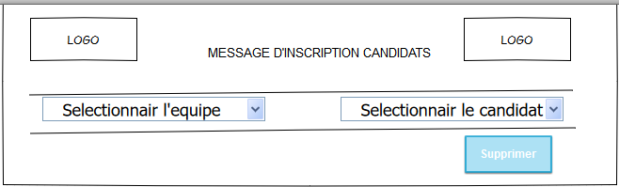

### ▪ Côté Organisateur

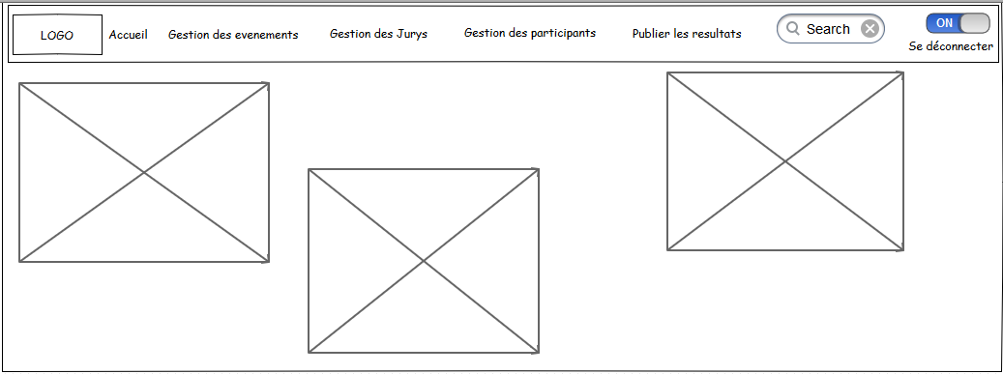

### ▪ Jury

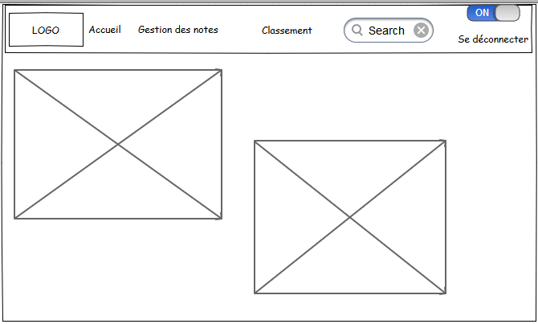

### ▪ Cote gestionnaire des participants

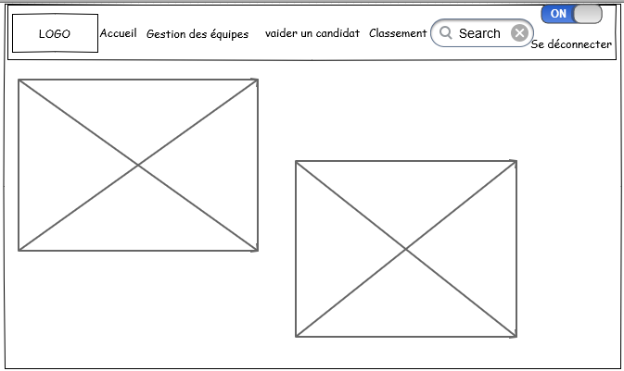

### ▪ Côté Administrateur

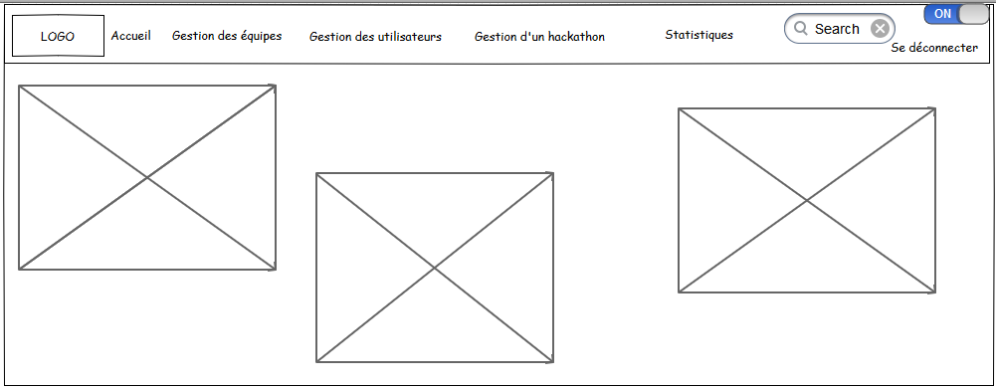

### ▪ Accueil avec notre charte graphique

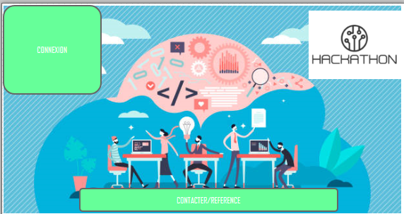

## CHARTE GRAPHIQUE

| **LOGO PRINCIPAL** |  |
| --- | --- |
| **FOND D’ECRAN** |  |
| **POLICE** | FRANKLIN GOTHIC MEDIUM |
| **TAILLE** | Taille variable (13-16) |
| **BOUTONS** | Les boutons seront dessinés par nous-même et auront tous une taille constante et les bords légèrement arrondis. |
| **COULEURS** | Nous aurons au maximum trois couleurs de boutons à savoir le vert (pour les boutons de validation), le rouge (pour les boutons retour) et le jaune (pour les boutons standards). |

## Conception de la base de données

### Le Modèle Conceptuel des Données (MCD)

### Le Modèle Logique des Données (MLD)

### Description des tables

### Procédures et fonctions

### Triggers

### Vues

### RGPD (Règlement général sur la protection des données)

En ce qui concerne la collecte de données personnelles via l’application, nous avons quelques précautions à prendre.

À tous les endroits de notre application ou nous allons collecter des données personnelles, il faudra :

 -informer les personnes dont nous souhaitons utiliser les données et à quelle fin. Cette finalité doit être déterminée, explicite et légitime.

  -obtenir le consentement de ces personnes avant de collecter les données, par un acte volontaire et positif

- ne collecter que les données nécessaires à la réalisation du service attendu

-le traitement de données doit être fait par les personnes habiles à le faire et donc ces personnes sont en obligation de recenser les traitements mis en œuvre dans un registre de traitement.

- pouvoir notifier toute violation de données à caractère personnel par le responsable de traitement et le sous-traitant aux autorités et aux personnes concernées.

- réaliser une étude d’impact sur la vie privée pour les traitements à risque.

- s’assurer que les personnes sont informées, de manière claire et concise, de la durée de conservation des données, de l’existence de profilage, de leurs droits et des voies de recours disponibles

-informer et permettre aux personnes dont les données sont traitées d’exercer leurs droits (à l’oubli, à la portabilité des données, de limitation… etc.).